Ресурсы физического здоровья человека.

Чистая вода
Вы наверняка слышали о том, что человеку, для поддержания хорошего состояния организма, необходимо выпивать около 2-х литров воды в день? Это связано с тем, что потребление чистой воды комплексно воздействует на различные системы организма, «обновляя» и очищая их, а именно:
- Улучшает пищеварение;
- Выводит из организма вредные вещества;
- Улучшает состояние кожи;
- Улучшает подвижность суставов;
Так же не стоит забывать, что организм на 80% состоит из воды, и регулярно потреблять чистую воду — значит «обновлять» организм, выводя из него все лишнее. Однако выпивать 2 литра чистой воды в день, особенно зимой, когда хочется пить побольше горячего чая или кофе, весьма затруднительно. В таком случае придерживайтесь оптимальной нормы — 4 стакана в день, что вовсе не трудно, однако является достаточным количеством для здоровья организма взрослого человека.
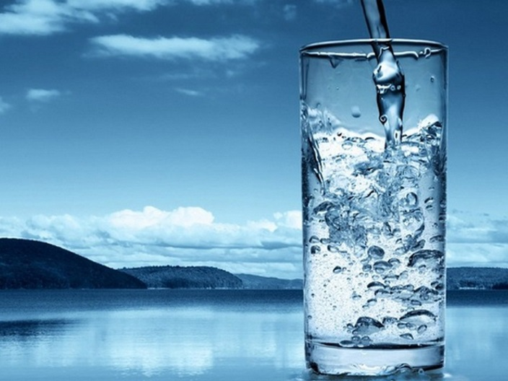
Правильное питание
Одним из важнейших элементов здорового образа жизни является правильное питание. Оно состоит из 3-х составляющих: употребление здоровых продуктов, отказ от вредных блюд и правильный режим питания.
Употребление здоровых продуктов не требует больших усилий – в рационе должны присутствовать мясные и рыбные блюда, свежие овощи и фрукты, грибные блюда. Пища должна быть разнообразной и минимально подвергаться термической обработке.
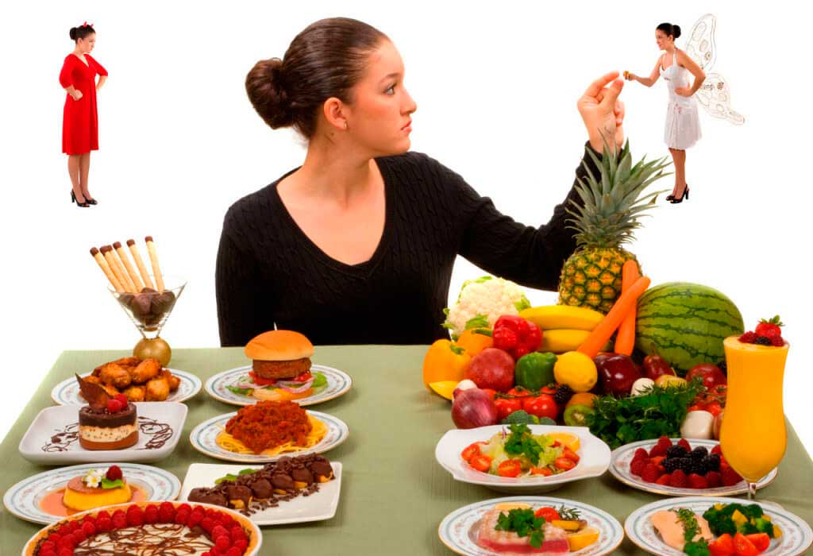

Отказ от вредных блюд связан с уменьшением количества продуктов и блюд, употребление которых не приносит организму никакой пользы, но ещё и вредит – благодаря значительному количеству добавок и консервантов. В первую очередь, к вредной пище относятся: чипсы и сухарики, быстрорастворимые суп и лапша, сосиски, майонез и кетчуп, жареная и сильно острая пища, мучные изделия.
Правильный режим питания — это наличие ежедневно 3-х приемов пищи — завтрака, обеда и ужина, преимущественно в одно и то же время, а так же отказ от перекусов перед сном.

Полноценный сон

Трудно себе представить здоровый образ жизни, без качественного полноценного сна. Сон не только восстанавливает сил организма, но и помогает сохранять молодость благодаря формированию новых клеток организма, нормализует давление и укрепляет иммунитет.
Для того, чтобы сон приносил максимальную пользу, необходимо наладить режим сна, и ложиться в одно и то же время ежедневно, и даже в выходные. Это помогает организму стабилизировать биологические часы, и заранее настраивать организм на сон, обеспечивая быстрое засыпание. Здоровый сон для человека в среднем составляет 7-8 часов.
Кроме того, ложиться спать следует до полуночи, ещё лучше – не позже 11. Именно в этом время восстановительные процессы в организме проходят с максимальной интенсивностью. По мнению ученых, фаза глубокого сна, во время которой происходят омолаживающие процессы, возможна только до полуночи, и лишать организм этого ценного для сна времени не стоит.
Минимум стрессов
Известно, что стресс не только негативно отражается на эмоциональном состоянии, но и является причиной многих болезней. Это связано с тем, что в результате стресса в организме вырабатываются вещества, нарушающие стабильную работы некоторых систем организма.


Чтобы минимизировать количество стресса в жизни, необходимо установить, какие ситуации чаще всего являются причинами стрессов. В современном обществе, одними из самых распространенных стрессовых ситуаций являются – проблемы на работе, проблемы в отношениях, пробки, опоздания, финансовые трудности, кредиты и т.д.
Что бы ни было причиной Вашего стресса, обязательно поработайте над тем, чтобы эту причину устранить. Даже если это у Вас не получится полностью разрешить проблему, то уж снизить количество стрессовых ситуаций Вам точно удастся, а значит – ВЫ сделаете важный шаг на пути к здоровому образу жизни.
Отказ от вредных привычек
Вредные привычки, основными из которых является курение и чрезмерное употребление алкоголя, могут отнять у Вас до 20 лет жизни, а в отдельных случаях – и больше.
Если Вы не подвержены вредным привычкам, Вы счастливый и свободный человек, поздравляю
Если же вы пока не решились полностью отказаться от курения, или излишнего употребления алкоголя, то, задумайтесь, что однажды Вы можете оставить Ваших детей без отца раньше положенного времени, друзей – лишить друга, и главное – лишить себя положенных Вам лет жизни, просто потому, что Вам нравится вдыхать едкий дым или пить горькую? Мне кажется, оно того не стоит, но решать Вам.
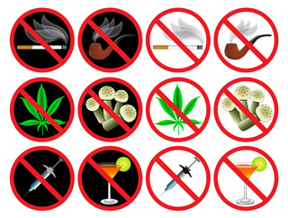
Регулярные занятия спортом
Чем старше Вы становитесь, тем большее значение для здорового образа жизни будет иметь спорт. На это есть множество причин. Во-первых, спорт стимулирует кровообращение. А это, как известно, лучшая профилактика всех возможных заболеваний.
Во-вторых, спорт поддерживает в отличном состоянии Вашу сердечно-сосудистую систему. Тренированное сердце более стойко переносит ежедневные нагрузки, в несколько раз уменьшается риск инфаркта и инсульта.
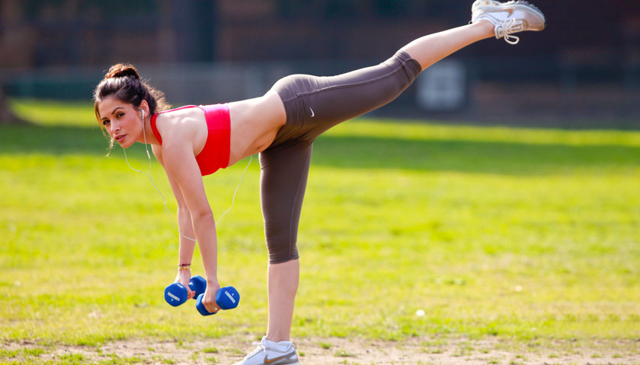
В-третьих, спорт укрепляет суставы и также держит мышцы в тонусе, а значит, пока вы занимаетесь спортом, вы всегда будете в хорошей форме, несмотря на Ваш возраст, т.к. вы просто не дадите Вашему организму постареть.
Каким спортом заниматься для поддержания здорового образа жизни? По мнению ученых, для общего состояния организма наибольшую пользу представляет плавание. Но не забывайте, что все виды спорта приносят пользу, главное, чтобы Вам он приносил удовольствие.
Формирование полезных привычек
Среди всех ежедневных привычек, наиболее ценны те, которые укрепляют здоровье.
Очень полезно для организма как можно чаще ходить пешком. Сейчас у многих людей есть автомобили, из-за чего пешком мы ходим все реже и реже, лишая свой организм полезной нагрузки. Поэтому старайтесь максимально часто выбираться на пешие прогулки, отказываясь время от времени от передвижения на транспорте.
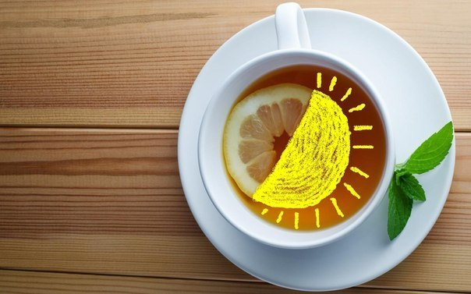

Не менее полезной здоровой привычкой является контрастный душ. Это чередование теплой и прохладной воды по 10-15 секунд, благодаря которому улучшается кровообращение и нормализуется давление. Даже спустя 2-3 таких повторения Вы почувствуете себя лучше, но не забывайте делать это по несколько раз в неделю.
Пользуйтесь солнцезащитным кремом. Это важно не только с эстетической точки зрения, яркие летние солнечные лучи оказывают на кожу вредное воздействие, в результате чего клетки кожи разрушаются, и кожа стареет заметно быстрее.
Укрепление иммунитета
Здоровый образ жизни у многих ассоциируется с отсутствием простудных заболеваний, и это действительно важный показатель здоровья. Дело в том, что любая простуда дает повышенную нагрузку на организм, может грозить осложнениями, и оставлять неизгладимый отпечаток на здоровье человека. Поэтому важно укреплять иммунитет, особенно в осенне-зимний период.
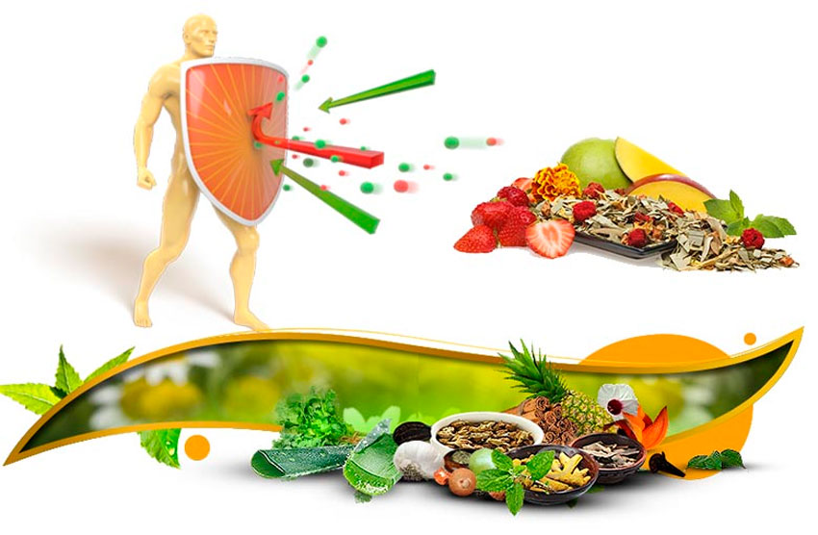
Существует несколько верных способов укрепления иммунитета:
— употребление продуктов, содержащих витамин С – апельсинов, лимонов, шиповника, клюквы;
— закаливание – обливание прохладной водой несколько раз в неделю;
— употребление витамино-минеральных комплексов в виде таблеток;
Контроль за состоянием здоровья
Несмотря на соблюдение всех заповедей здорового образа жизни, нельзя полностью предотвратить всевозможные заболевания. Важно помнить, что некоторые заболевания длительное время себя никак не проявляют, из-за чего можно упустить важный момент, когда заболевание легко поддается лечению.


На самом деле, если Вас ничего не беспокоит, достаточно ежегодной комплексной проверки общего состояния организма. Однако, если вы начали испытывать тревожные симптомы, визит к врачу должен быть незамедлительным.
Свежий воздух
Известно, что в помещении, будь то офис или квартира, в воздухе витает пыль, а так же содержится значительное количество углекислого газа, и такая атмосфера негативно сказывается на общем состоянии организма. В связи с этим важно дать организму подышать полной грудью хотя бы один раз в неделю — выехав за город, на природу, или же на дачу. Благодаря этому, организм насыщается чистым кислородом, которого так не хватает в современных городских условиях, и это, по мнению ученых — обязательный элемент для полноценного здорового образа жизни.


